**数据结构实验报告X（数字）**

**学号：** 117060400229 **姓名**： 谢玲 **班级：** 应用统计学2班  **指导老师：** 林卫中

**实验名称**： 天天向上（上机程序练习3.1）

**实验要求：**熟练编写程序，做程序练习题。

**实验一题目：重量计算（上机程序练习3.1）**

**算法实现：**

**weight = 60**

**earthweight = 60 + 0.5*10**

**moonweight = earthweight*0.165**

**print('10年后你的体重：{0:.2f}，在月球上的体重是：{1:2f}'.format(earthweight,moonweight))**

**实验结果:**

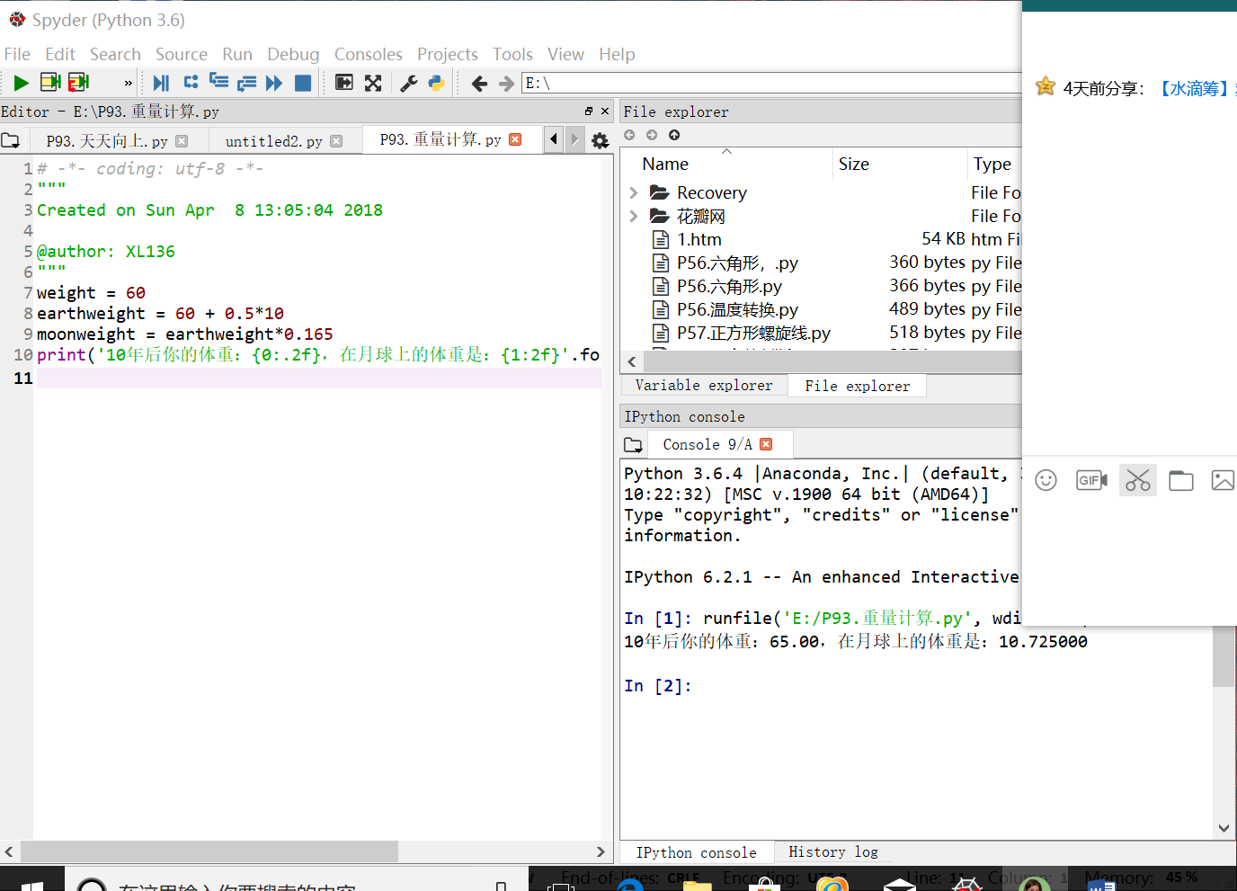

**实验而题目**：回文数判断

算法实现：

n = input('输入一个5位整数:')

j = -1

f = 1

for i in range(5):

if n[i] != n[j]:

f = 0

j = j - 1

if f == 1:

print('是回文')

else:

print('不是回文')

实验结果：

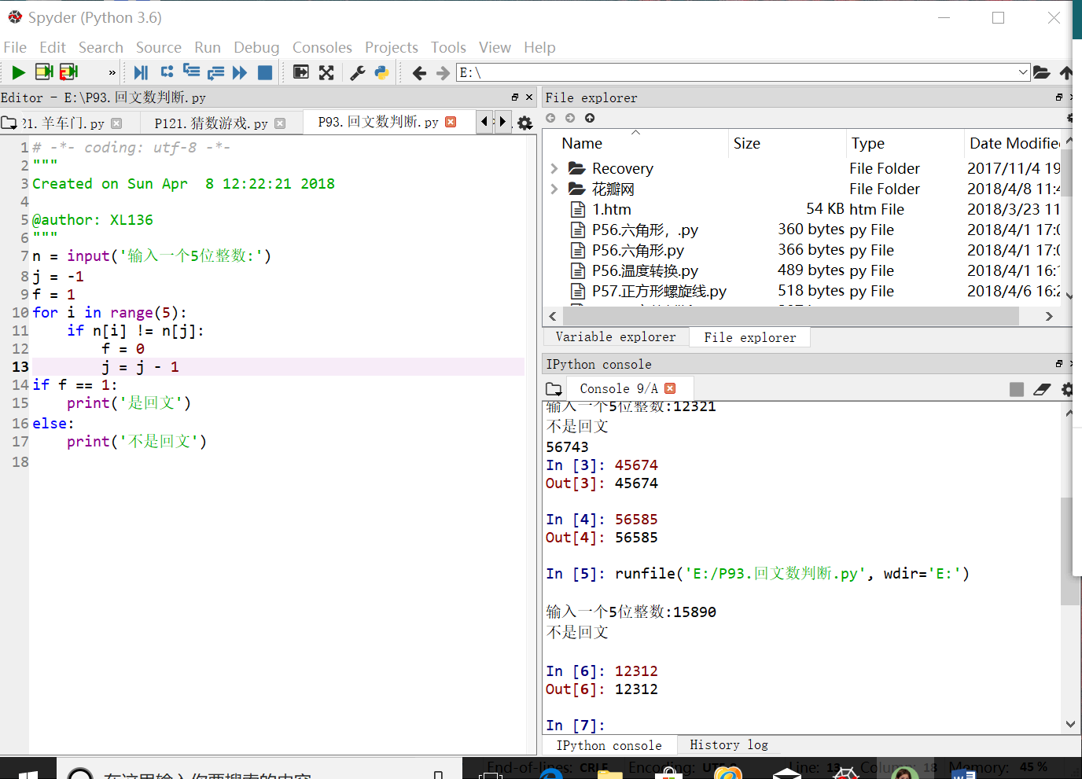

实验三题目：天天向上续

算法实现：

import math

dayup,dayfactor = 1.0,0.01

for i in range(365):

if i%11 not in [4,5,6,7]:

dayup = dayup*1

else:

dayup = dayup*(1+dayfactor)

print('一年以后的能力值：{:.2f}.format(dayup)')

实验结果：

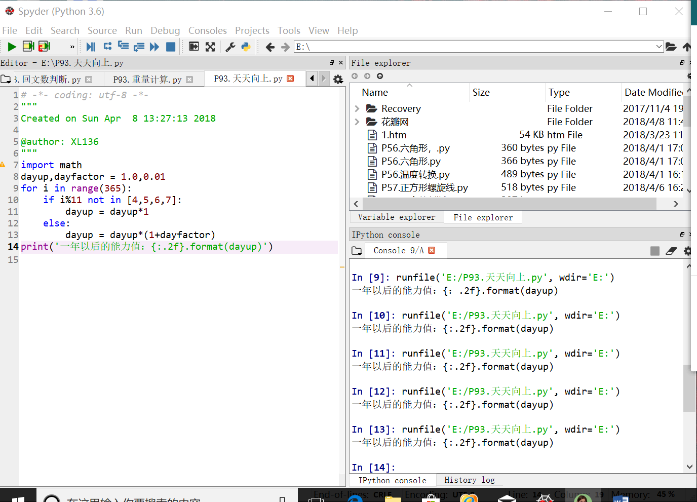

实验心得：知道了自己在学习上的欠缺，对Python编程产生了兴趣，想知道Python的其他运用。